UNIVERSIDADE CATÓLICA DE PELOTAS
Centro Politécnico– Cursos de Ciências da Computação e TADS
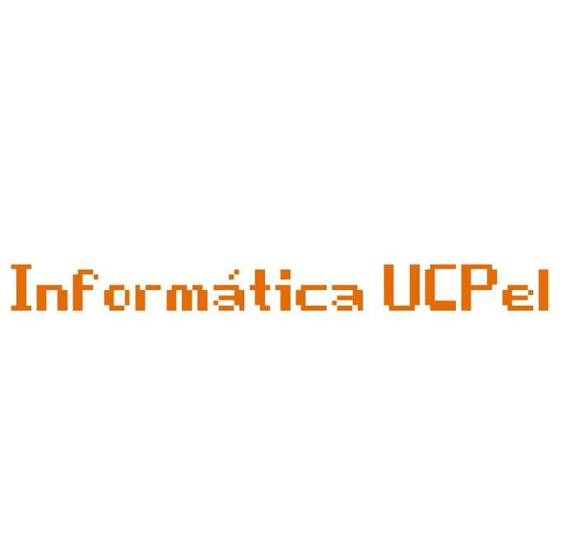
Diretório Acadêmico da Informática – Gestão INFO 3.0

CERTIFICADO
Certificamos que __________________________________________________________ participou da Palestra “Izyplay”, promovido pelo Diretório Acadêmico da Informática – Gestão INFO 3.0, no dia 16 de junho de 2012, com carga horária de 2h.

Pelotas, 16 de junho de 2012.

_________________________ _________________________ _________________________ _________________________
Fabiane Villela Marroni Luciano Edson Mertins Yuri da Silva Athaide Diego Porto Jaccottet
Coordenadora do BCC UCPel Coordenador do TADS UCPel 2º Tesoureiro do D.A – Gestão INFO 3.0 Presidente do D.A – Gestão INFO 3.0

